Lê a seguinte lengalenga: Continua a lengalenga:
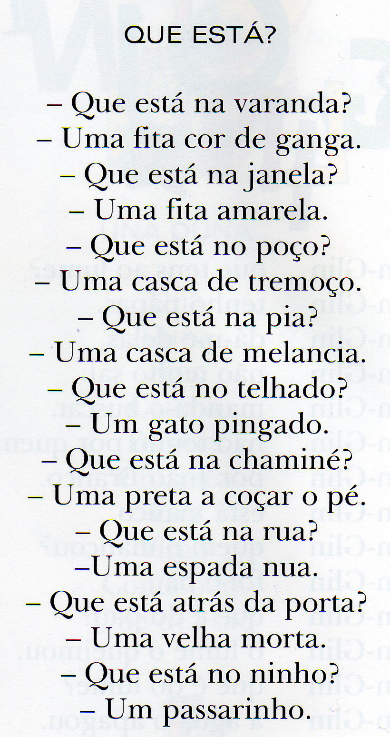

_________________________________________________________________________________________________________________________________________________________________________________________________________________________________________________________________________________________________________________________________________________________________________________________________________________________________________________________________________________________________________________________________________________________________________________________________________________

Luísa Ducla Soares

A lengalenga é um texto tradicional escrito em verso; uma forma diferente do povo exprimir a sua sabedoria e transmitir uma mensagem.
A lengalenga tem uma estrutura repetitiva e lúdica.

Copia as rimas da lengalenga:
__________________________________________________________________________________________________________________________________________________________________________________________________________________________________________________________________________________________________________________________________________________________________________________________________________________
Escreve respostas que rimem com as perguntas da lengalenga.

Que está?

-Que está na varanda?
- _________________________________
-Que está na janela?
- _________________________________
- Que está no poço?
- _________________________________
- Que está na pia?
- _________________________________
- Que está no telhado?
- _________________________________
- Que está na chaminé?
- _________________________________
- Que está na rua?
- _________________________________
- Que está atrás da porta?
- _________________________________
- Que está no ninho?
- _________________________________

